№3 март 2015г

ПЕРЕКРЕСТОК
Издание пресс-центра при КГКОУ
«Вечерняя (сменная) общеобразовательная школа №2»

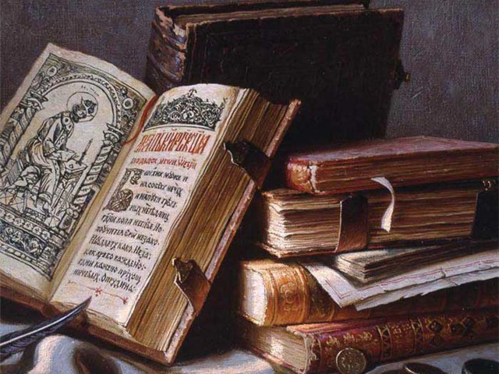
День православной книги

Информационный журнал для учителей и учеников.

Основан 2008г

Учредитель: КГКОУ
«Вечерняя (сменная) общеобразовательная школа №2»

Главный редактор:
Вытоптова Т.А.
Материал подготовила:
учитель ОРКСЭ
Вытоптова Т.А.
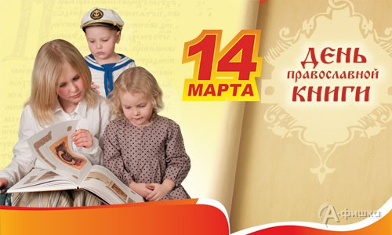

14 Марта наша страна отмечает День православной книги. Он был учреждён по инициативе Патриарха Московского Кирилла в 2010 году.
День 14 марта был выбран не случайно. В 1564 году в этот день произошло большое событие в истории русской культуры: вышла в свет первая точно датируемая русская печатная книга. Она вошла в историю как Апостол Ивана Фёдорова.

Используемый материал:
- Материал из Википедии — свободной энциклопедии
- День православной книги в школе (материалы для учителя)
- Ю.А.Чаус «Буквы и буквицы»
- http://svpokrov.ortox.ru/voskresnaya-shkola/scenarii-
- http://prazdnikov/prazdnik-pravoslavnoy-knigi/
- Фотографии https://www.google.ru/

"Ничто по могуществу не может сравниться с книгой, терпеливо ждущей тебя на полке. Ты еще знакомишься с азбукой, учишь буквы, складываешь из них слова, а книга уже знает, что придет день и час, когда ты откроешь её. Потрогаем пальцами гладкий корешок, спросим: - Откуда взялось печатное творение? Кто его придумал? Давно ли?"
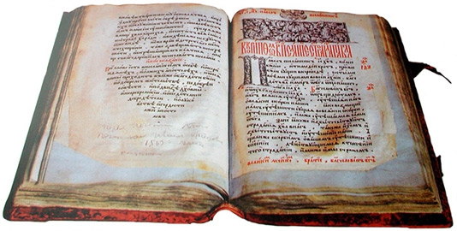
Е. Осетров
1 марта (по старому стилю) 1564 года на Руси стараниями митрополитов Макария и Афанасия, царя Иоанна IV и Ивана Федорова появилась первая печатная датированная книга – «Апостол». По благословению Святейшего Патриарха Московского и всея Руси Кирилла ежегодно 14 марта во всех епархиях Русской Православной Церкви проводятся мероприятия, посвященные Дню православной книги.
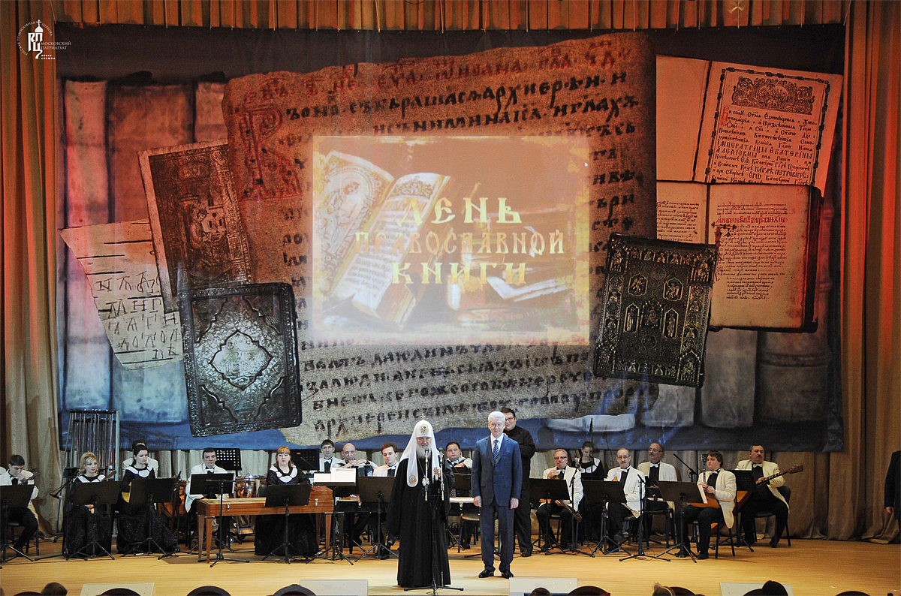
Эти мероприятия направлены на популяризацию православной книги среди российских граждан. Цель их – показать людям (особенно молодым), что православная культура является историческим ядром традиций русской культуры, играет большую роль в жизнеустройстве нашего общества, семьи и человека, формировании нашей духовности. Православная культура и книга, несущая эту культуру, – это не отдельная область для изучения, это то, что живет в нас и окружает нас.
3
По образу и подобию Божьему
Человек – духовная, творческая личность. Он всегда будет нуждаться в духовной, нравственной пище. Мир изменчив. Меняется политический строй, его лидеры, меняется мода. Кто неизменен? Только Бог. Остальные идеалы суть идолы, потому что они сотворены.
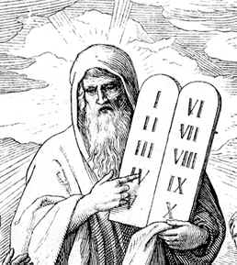
Первая Заповедь Закона Божия гласит: «Я Господь Бог твой, да не будет у тебя других богов пред лицем Моим». Вторая Заповедь указывает: «Не сотвори себе кумира». Эти две Заповеди – стержень и опора любого человека. В истории человечества всегда были люди, которые основой своей жизни считали стремление к Богу. Остальное, внешнее было не целью, а средством на пути к Своему Создателю.
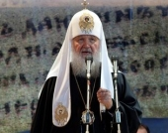
В Священном Писании Нового Завета описан такой случай. Господь Иисус Христос разговаривает с самарянкой и просит у неё для утоления жажды воды. А она, зная, как иудеи ненавидят самарян, удивляется и говорит: «Как ты можешь со мною говорить и просить у меня воды?» На что Иисус Христос отвечает: «Если бы ты знала дар Божий и Кто говорит тебе: дай Мне пить, то ты сама просила бы у Него, и Он дал бы тебе воду живую». То есть Господь говорит о благодати Святого Духа, той благодати, которая насыщает душу. Благодать же приходит через Слово Божие. А Слово Божие пребывает в православной книге.
Патриарх Московский и всея Руси Кирилл в приветственном слове организаторам и участникам праздника Дня православной книги сказал: «Православная же книга сохраняет и распространяет знание, которое приближает человека к Богу. Она открывает ему путь к Творцу через чтение, благочестивое размышление, постижение трудов Отцов Церкви, молитву. Очень важно, чтобы наши современники научились узнавать такие книги, любить их и прибегать к их мудрости, особенно в сложных жизненных ситуациях. Учреждённый праздник призван помочь как можно большему числу людей осмыслить значение православной книги и через это осознание стать более взыскательными и разборчивыми читателями, заботящимися о том, чтобы истинные знания наполняли ум и сердца».
4
Из истории книги
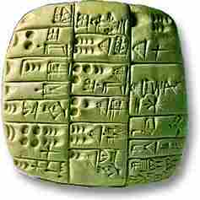
С детства мы окружены книгами, потом книги сопровождают нас по жизни – от школьных учебников и до томиков любимых стихов, от толстенных справочников до миниатюрных коллекционных изданий. Нам кажется, что книги были всегда, однако…
Прежде всего, нужно сказать, что сама форма «книги» менялась со временем и весьма существенно зависела от тех материалов, которые использовали для письма разные народы. От них же зависела и долговечность «книги», и её мобильность, а значит, в какой-то мере, и содержание.
Например, финикийцы писали, выдавливая знаки своего алфавита-клинописи на табличке из сырой глины.
Табличку затем обжигали на солнце, и она получалась довольно долговечной. Но понятно, что большой текст на такой «книге» не уместишь, да и «библиотеку» из таких табличек-камушков (иногда имевших довольно неправильную форму) на полку не поставишь и с собой не унесёшь.
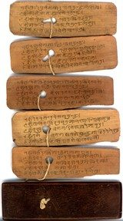
Народы Востока издавна в качестве писчего материала использовали пальмовые листья. В результате получалась узкая и хрупкая книга-стопа, особенностью которой было то, что её страницы нанизывали на скрепляющую верёвку, как бусы – ведь сухие листья пальмы нельзя перегибать.
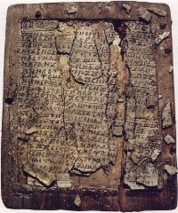
Египтяне, а вслед за ними греки и римляне для обиходных записей использовали деревянные дощечки – церы. Подобные таблички с небольшим углублением посредине покрывались тонким слоем воска, надписи на котором процарапывались с помощью специальной палочки – стилуса. Затем, по мере надобности, воск, покрывающий дощечку, растапливали, и на нём можно было писать вновь. Недавно выяснилось, что подобная техника записи была известна и в средневековой Руси: одной из древнейших восточнославянских «книг» считается на сегодня Новгородский кодекс – цера X–XI века, на которой записано несколько псалмов.

5
Издревле египетская цивилизация использовала в качестве писчего материала папирус – волокно, изготавливавшееся из стеблей одноимённого растения, в изобилии произраставшего по берегам африканских рек.
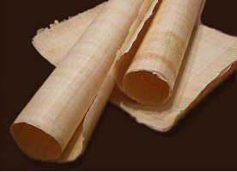
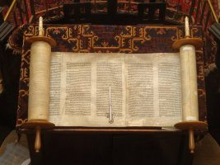
Помимо своей относительной дешевизны и лёгкости, листы папируса обладали ещё одним любопытным свойством – при желании их можно было использовать несколько раз, просто смывая краску предыдущих записей. Как видим, благодаря папирусу в мировой культуре появилась книга в форме свитка, которая могла быть написана также и на других материалах: тонкой особо выделанной коже – пергамене – или на ткани. До сих пор иудейская синагогальная Тора имеет традиционную форму свитка, который разматывают с одной стороны и заматывают с другой по мере чтения.
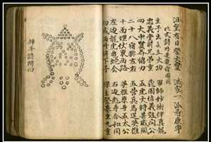
Также среди экзотических форм книги можно упомянуть китайские и японские книги-бабочки на тончайшей рисовой бумаге – похожие на современные европейские, но с «неразрезанными» страницами, иероглифы на которых наносятся лишь с одной стороны, и даже мраморные плиты, на которых древние греки и римляне выбивали имена победителей олимпиад и агонов. Но плита – это ведь совсем не книжка, её с собой не унесёшь…
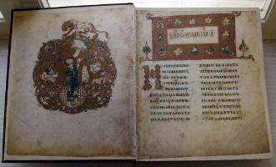
Ключевой поворот в истории европейской книги происходит, по-видимому, около V века до н.э. в малоазиатском городе Пергам, где в качестве писчего материала начинают использовать недублёную кожу животных, получившую позже название пергамен. Пергамен можно сгибать и сшивать по корешку, а значит отныне в европейскую историю входит специфически ей присущая книга в форме кодекса, то есть, собственно, привычная нам «книга» – со страницами, корешком и обложкой.
Несколько веков европейцы переписывали книги от руки. С одной стороны, это делало книгу очень дорогим, штучным, товаром, с другой – привело к возникновению целой книжной культуры.

6
О святой Руси
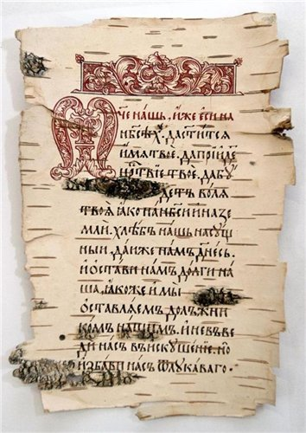
Расскажу я вам сегодня о святой Руси, о далеких временах, нам неведомых. Жили - были тогда на русской земле добры молодцы да красны девицы. А у них были добрые матушки да мудрые батюшки. Умели они пахать да косить, дома - терема рубить, умели и холсты ткать, узорами вышивать. А вот грамоты наши предки не ведали: не умели книги читать и письма писать.
И явились тогда по просьбе князей Ростислава, Святополка и Коцела на славянские земли два просветителя, братья мудрые Кирилл с Мефодием. Прибыли они из Византии, государства тогда великого, чтобы помочь славянам с Божьей помощью обрести свой язык письменный. Младший брат Константин после принятия монашеской схимы Кириллом назван был, потому азбуку, им созданную, стали звать кириллицей.
Славянская азбука была составлена на основе греческой, но изменена, чтобы передать систему звуковую языка славянского. Много работал Кирилл, чтобы перевести с греческого языка на славянский книги духовные и обучить чтению славян по буквам, тогда им неведомым. Это было очень трудным делом. Помогал ему просвещать предков наших старший брат Мефодий. Так два брата, Кирилл и Мефодий, выполнили великое дело! И было это в 863 году.
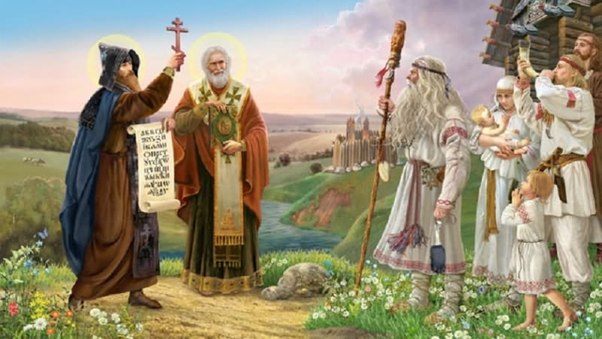
7

Первые книги
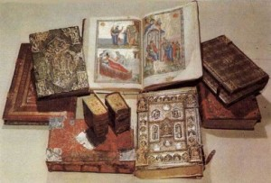
Первые книги, переведенные на славянский язык - «Евангелие» и «Деяния апостолов». Затем братья перевели «Псалтирь», «Октоих» и другие церковные книги.
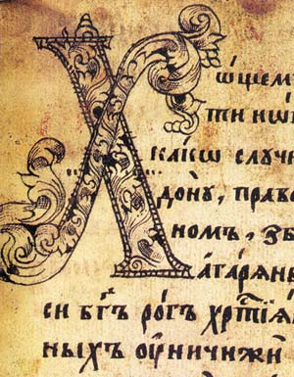
Живет книга уже несколько тысячелетий, но не всегда она была такой, какой мы видим её сейчас. Первые славянские книги были рукописными. Создавали их в тиши святых обителей монахи. Книги переплетали в кожу и богато украшали золотом, серебром и драгоценными камнями. Да, было время, когда книги переписывали от руки. Не один месяц трудились, выводя гусиным пером одну букву за другой, переходя от строчки к строчке. Прежде чем начать новую страницу, надо было ее разлиновать свинцовой палочкой, ведь карандашей еще не было.
Заглавную букву рисовали красными чернилами. С тех пор мы называем первую строку каждого отрывка «красной», хотя все буквы в книгах одного цвета. Работа писца была долгой и кропотливой. Написать от руки целую книгу невероятно сложно, поэтому в древности книги считались величайшей ценностью.

8

Первопечатник Иван Фёдоров
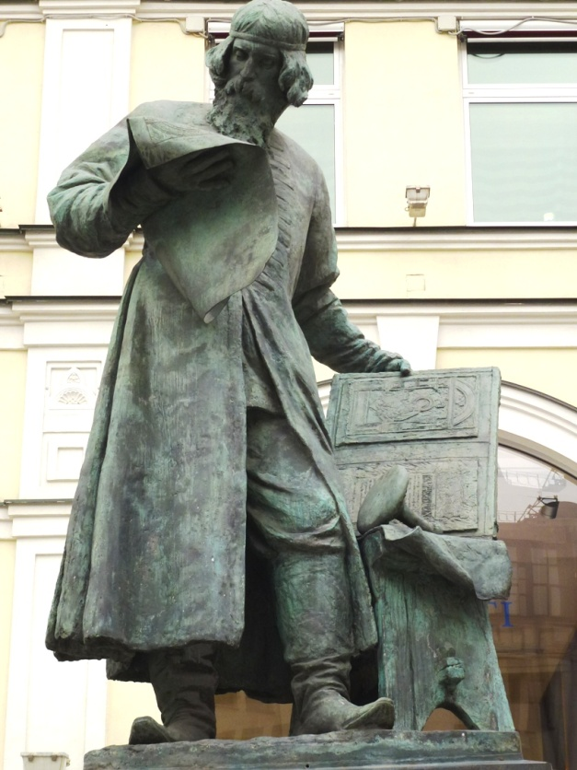
Дело пошло иначе, когда изобрели печатный станок. На нем каждую страницу можно было отпечатать в нескольких экземплярах. Первая типография появилась в России более четырех столетий назад. Ее основал печатник Иван Федоров.
19 апреля 1563 года Федоров открыл в Москве первую на Руси "печатню", то есть типографию. Открыл он ее по царскому веленью. Печатный станок тогда был делом государственной важности, и без указания царя никто книгопечатанием заняться не смел.

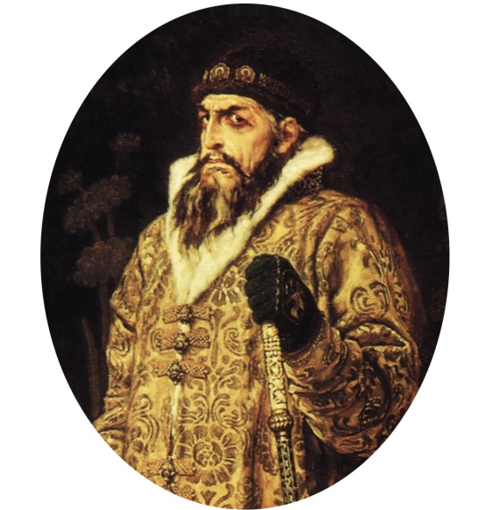
А правил тогда Иван Грозный. Значение книги царь понимал и, решив не отставать от Европы, повелел построить Печатный двор. Стоял он в Москве, в Китай-городе (кстати, здание корректорской, или, как ее тогда называли, "правильни" стоит там до сих пор). Его руководителем и стал церковный дьякон Иван Федоров, будущий первопечатник.
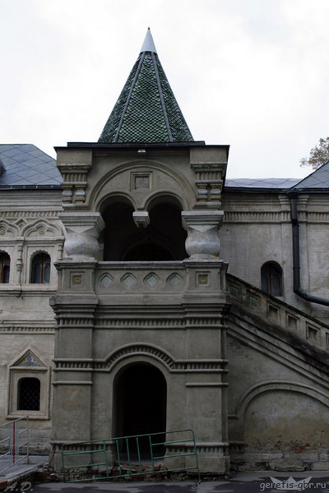

Московский печатный двор — первая в России типография. Основана при Иване Грозном в 1553 году. Традиционно располагалась в Китай-городе на Никольской улице, по соседству с Николо-Греческим монастырём. В 1909 году перед фасадом Печатного двора был установлен памятник первопечатнику Ивану Фёдорову (в советское время перемещён к Третьяковскому проезду).
Материал из Википедии — свободной энциклопедии

9
Она называлась "Деяния и Послания Апостолов"
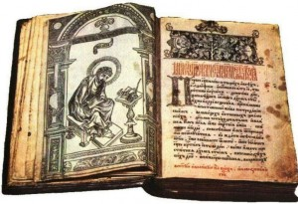
Итак, первая точно датированная печатная книга на русском языке увидела свет в марте 1564 года. Она называлась "Деяния и Послания Апостолов", хотя чаще говорят просто "Апостол". Федоров и его помощник Петр Мстиславец работали над этой книгой почти год! Печатники хотели, чтобы книга была похожа на старые рукописные книги. Шрифт ее воспроизводил рукописное письмо, первая буква каждой главы была выделена красной краской. Начало каждой главы было украшено узором, на котором переплетались виноградные лозы с кедровыми шишками. Через полтора года Федоров и Мстиславец издали сборник молитвослов "Часовник". Долго именно по этой книге детей учили чтению.
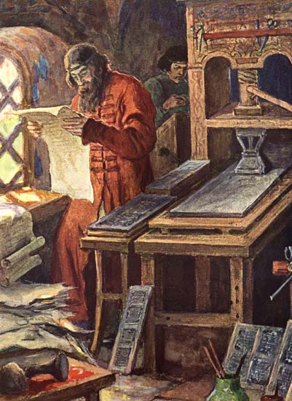
О Федорове мы знаем немного - только то, что он сам о себе рассказал в своих изданиях. Мы знаем, например, что он учился книгопечатанию у некоего датского мастера, которого король Дании прислал в Москву специально по просьбе Ивана Грозного. Кстати, Федоров был, оказывается, на все руки мастер - он сделал не только печатный пресс, но и многоствольную мортиру - дальнюю предшественницу "катюш". В 1566 году в типографии Федорова произошел пожар, и есть все основания считать, что он не был случайным. В итоге Ивану Федорову и Петру Мстиславцу пришлось бежать в Литву, а потом и на Украину. "Зависть и ненависть нас от земли и отечества и от рода нашего изгнали и в иные страны, неведомые доселе", - написал Федоров. Но и там компаньоны продолжили заниматься печатным делом - издали "Псалтырь" и "Азбуку".
10
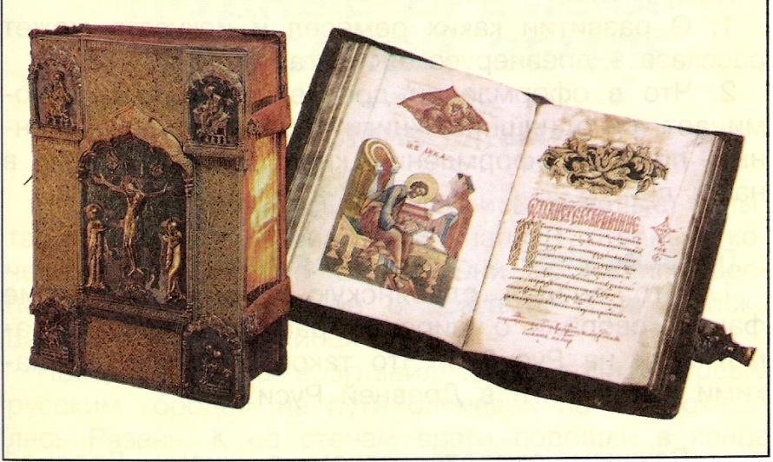
«Апостол» - это одна из важнейших христианских книг. Она используется не только для обычного повседневного чтения, но и в православном богослужении, представляя собой как бы вероучительную проповедь апостолов – ближайших учеников Иисуса Христа. «Апостол» включает в себя такие части Нового завета, как «Деяния» и «Послания святых апостолов». В «Деяниях» в основном описываются исторические события, произошедшие после Распятия, Воскресения и Вознесения Господа Иисуса Христа, те дела (деяния), которые совершали апостолы для проповеди христианской веры. А «Послания» – это письма и наставления христианским общинам и отдельным людям, существующим в разных городах Римской империи. Так, например, «Послания к римлянам» направлены христианам, живущем в Риме, «Послание к Тимофею» – это письмо апостола Павла к ближайшему своему ученику Тимофею, а «Соборные послания» посвящены всем христианским общинам сразу, то есть всей Церкви.
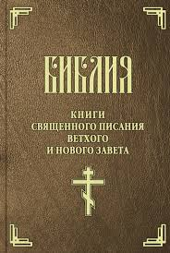
Книга - очень ценная вещь. Много трудов затрачивается на её изготовление. Поэтому нужно обращаться с ней бережно! Особенно благоговейно нужно относиться к книгам, в которых написано о Боге.
Есть книга, рассказывающая о том, как люди ждали рождения Христа, как Он родился, жил и чему учил людей. Эта книга называется Библия.
«Библия» в древнем греческом языке – это обычное слово, и означает оно «книги». Но если в современных языках это слово пишется с большой буквы, то оно означает одну, священную Книгу христиан. Правда сама эта книга состоит из 77 книг. Первая и большая часть Библии состоит из 50 книг. Все вместе они называются Священное Писание Ветхого Завета. Книги Ветхого Завета написали пророки. Время Ветхого Завета – это время ожидания Христа.
Жизнь, слова и дела Иисуса Христа описаны в Евангелие – Священное Писание Нового Завета. Это 27 книг, написанных первыми учениками Христа – апостолами.
11
Буквы и буквицы

Буквица – первая прописная буква книги или главы в книге. Но буква не простая, а украшенная.
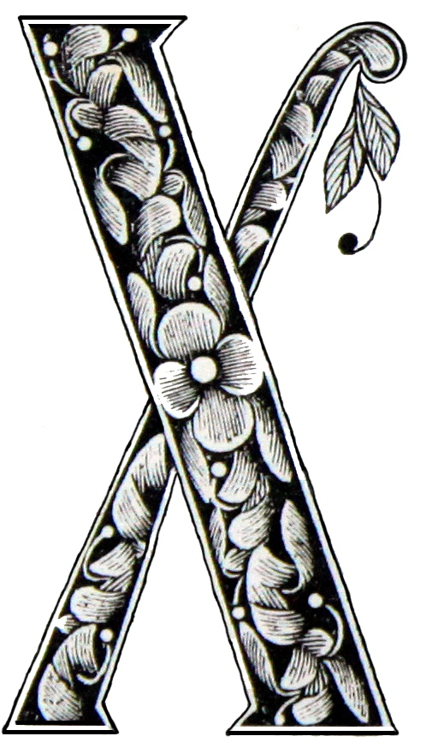
Такие буквицы были в старинных рукописных и печатных книгах. Печатные книги тоже украшали буквицами, орнаментом, заставками. Чаще всего буквицы были красными.
А в какие цвета раскрашиваешь их ты?

12

